Môn: Mĩ thuật KẾ HOẠCH DẠY HỌC
Tuần: 35 Tiết: 35 Thứ hai ngày 16 tháng 5 năm 2022
Lớp 2A, 2B, 2C,2D
Ôn tập tổng hợp
I / Yêu cầu cần đạt :Sau bài học, học sinh có khả năng:
1. Kiến thức
- Kể tên được các bài mĩ thuật đã học.
- Vẽ được sơ đó thể hiện các dạng bài học
2. Năng lực:
Năng lực chung:
- Năng lực giao tiếp, hợp tác: Trao đổi, thảo luận để thực hiện các nhiệm vụ học tập.
- Năng lực giải quyết vấn đề và sáng tạo: Sử dụng các kiến thức đã học ứng dụng vào thực tế.
Năng lực riêng:
- Bước đầu hình thành một số tư duy về chấm, nét, hình, màu trong mĩ thuật.
- Tạo ra được các sản phẩm mĩ thuật về xé, dán giấy màu.
3. Phẩm chất:
- Cố ý thức trân trọng, giữ gìn các sản phẩm mĩ thuật trong học tập và đời sống.
II. Đồ dùng dạy học:
1. Đối với giáo viên : - Các hình ảnh và sản phẩm về sơ đồ tư duy.
2. Đối với học sinh : - Giấy, bút vẽ, bút chì, tẩy, kéo, hồ dán, kéo thủ công, họa báo, tạp chí.
III. Các hoạt động dạy học chủ yếu:
Nội dung dạy học | Hoạt động của GV | Hoạt động của HS
A:KHỞI ĐỘNG  B: NỘI DUNG  Hoạt động 1: Khám phá  Hoạt động 2: Kiến tạo kiến thức – kĩ năng  Hoạt động 3: Luyện tập – sáng tạo  Hoạt động 4: Phân tích – đánh giá  Hoạt động 5:  Vận dụng – phát triển  Dặn dò: | Ổn định tổ chức:  - GV kiểm tra sĩ số lớp  - GV kiểm tra ĐDHT của HS  - GV cho HS hát tập thể  Giới thiệu bài  - Ghi bảng  - GV hướng dẫn HS quan sát lại các bài đã học và trả lời câu hỏi:  + Em đã học những bài nào trong sách Mĩ thuật 2?  + Em thích nhất bài nào? Vì sao?  + Các sản phẩm mà em dã tạo được là gi?  + Vật liệu nào để tạo các sản phẩm đó?  + Em thích sản phẩm nào?  - GV gọi HS đại diện đứng dậy trả lời  - GV lưu ý: Có thể cho học sinh quan sát các bài trong SGK Mĩ thuật 2 hoặc sản phẩm các bài để tìm hiểu và chia sẻ cảm nhận.  - GV nhận xét.  - GV yêu cầu HS quan sát cách thực hiện trong SGK (trang 75) để biết cách tạo hình sơ đồ.  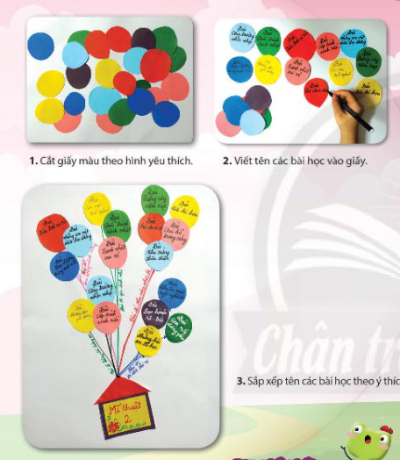  - GV đặt câu hỏi:  + Quan sát, nêu từng bước tạo sơ đồ các bài mĩ thuật đã học.  + Khi tạo hình sơ đồ các bài đă học, em cẩn chuẩn bị những vật liệu gì?  +Em có ý tưởng gì vê cách phân loại bài theo chủ đề, bài học và cách tạo hình, trang trí sơ đồ?  - GV gọi HS trả lời câu hỏi.  - GV hướng dẫn bàng thao tác mẫu hoặc gợi ý tùng bước để HS quan sát, ghi nhớ.  - GV khuyến khích HS nêu các bước thể hiện.  - GV tóm tắt: Sơ đồ tư duy có thể được tạo ra từ các hình cắt giấy.  - GV đặt câu hỏi gợi dẫn:  + Em thích cắt những hình nào?  + Những hình đó giống hay khác nhau?  + Em muốn tạo sơ đồ hình gì?  - GV gọi HS trả lời  - GV hướng dẫn và hỗ trợ HS cắt, sắp xếp và dán sơ đồ bài học.  - GV lưu ý có thể kết hợp vẽ, cắt, dán các hình theo ý thích để tạo sơ đồ tư duy các bài mĩ thuật đã học.  - GV hướng dẫn HS trưng bày sản phẩm và trình bày theo các câu hỏi gợi ý:  + Nêu cách tạo sơ đồ mà em đã làm  + Kể tên các hình có trong sơ đồ. Những hình nào được lặp lại?  + Màu sắc cùa từng hình thế nào?  + Nêu thứ tự chủ đề, các bài mĩ thuật đã học.  + Chỉ ra sơ đồ em ấn tượng nhất. Vì sao?  - HS chia sẻ  - GV nhận xét, chuẩn kiến thức.  - GV khuyến khích HS chia sẻ và bảo quản sản phẩm mĩ thuật từ các bài đã học để trang trí, làm đẹp cho góc học tập, ngôi nhà của mình hoặc làm quà tặng cho người thân.  - GV tóm tắt nội dung bài học: Các bài học trong sách Mĩ thuật 2 đều có sự kết hợp hài hòa giữa chấm, nét, hình, màu, khối… giúp ta cảm thụ và khám phá thế giới xung quanh.  - - GV nhận xét, tổng kết bài học. | - HS ổn định  - Lớp trưởng báo cáo  - HS hát TT  - HS ghi vở.  - HS quan sát tranh  - HS suy nghĩ câu trả lời  - HS nghe hướng dẫn  - HS suy nghĩ câu trả lời  - HS thực hiện  - HS trình bày kết quả  - HS nghe nhận xét, đánh giá  - HS quan sát tranh  - HS suy nghĩ câu trả lời  - HS trình bày kết quả  - HS nghe nhận xét, đánh giá  - HS tiến hành vẽ  - HS suy nghĩ câu trả lời  - HS cắt dán tranh mặt biển  - HS suy nghĩ câu trả lời  - HS nghe lưu ý của GV.  - HS thực hiện  - HS lắng nghe tổng kết
Điều chỉnh, bổ sung:
..........................................................................................................................................

